Первая книжная выставка нового 2019 года посвящена 100-летию писателя, мыслителя, настоящего подвижника, Даниила Александровича Гранина. На его книгах выросли многие поколения россиян. Фильмы по его произведениям мгновенно получали одобрение зрителей. На выставке представлены самые известные произведения Даниила Гранина: «Зубр», «Блокадная книга», «Картина», Однофамилец», а так же материал о самом писателе, творчестве. Все произведения адресованы, прежде всего, молодым людям, студентам, учащимся и широкому кругу читателей. «Каждый читатель как тайна. Как в землю закопанный клад…» Эти строки Анны Ахматовой. Наша задача разгадать эту тайну. По традиции в январе мы приглашаем 1- е классы на библиотечный урок «Здравствуй, Книжкин дом» . В гости к нам пришли уч-ся 1 «а» кл. (педагог Россало Е. Н.). Ребята познакомились с историей библиотек, узнали правила пользования библиотекой, что такое формуляр, читальный зал, справочная литература. Сказочница провела увлекательную викторину по сказкам, дети с азартом отвечали на вопросы. Мы были приятно удивлены, дети хорошо знают сказки. Сказочница угостила всех гостей сладостями.
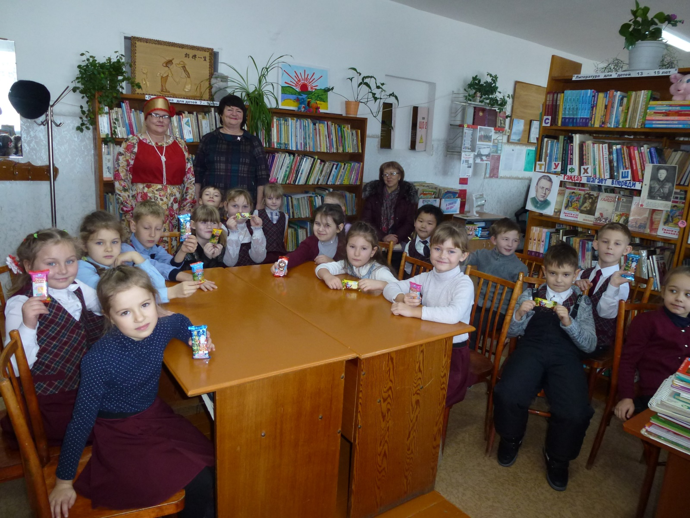
К 75 – летию прорыва блокады Ленинграда была оформлена книжная выставка- просмотр «Им досталось Блокадное Детство». Выставка пользовалась большим спросом. Такие книги, как «900 дней мужества» Воскобойникова, «Дорога жизни» Н. Ходза, «Жила, была» И. Миксона (О дневниках Тани Савичевой) были просмотрены детьми не один раз. Некоторые записаны на дом.
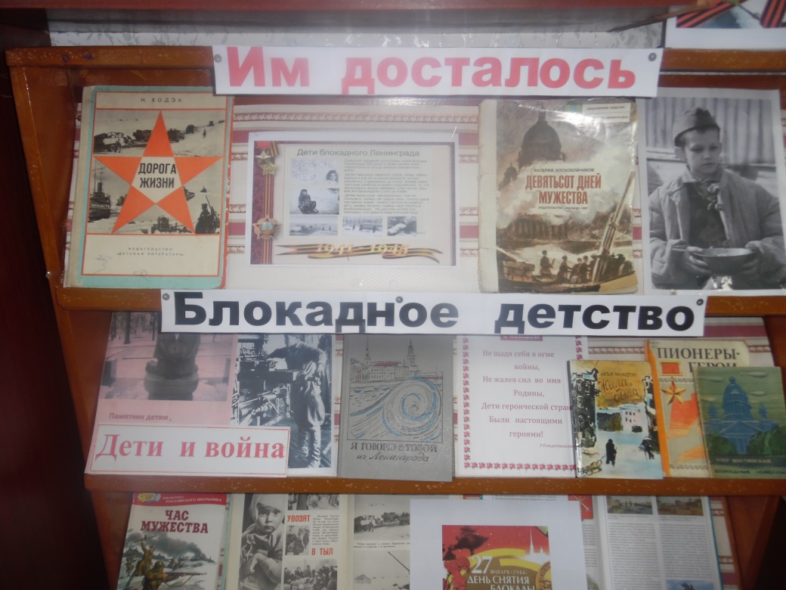
К юбилею П. П. Бажова была оформлена книжная выставка – игра «В гостях у хозяйки Медной Горы». Библиотекарь составила кроссворд по сказам П.П. Бажова, положила на полку предметы из сказов. Кроссворд отгадали с трудом, а предметы и вовсе не угадали. Это говорит о том, что учащиеся не знакомы хорошо с творчеством писателя. Есть повод познакомить ребят с П. П. Бажовым поближе.
На литературное знакомство «Он был солдатом и вожатым» посвященное 125- летию со дня рождения А. П. Гайдара были приглашены 4- е и 5-е классы нашей школы. Мероприятие проводили в зрительном зале. Была оформлена книжная выставка «Гайдар шагает впереди», приготовлена презентация «Мальчишка – Командир», звучала песня о А. Гайдаре. Библиотекари познакомили ребят с биографией и творчеством писателя. Прочитали стихи, посвящённые А. Гайдару. В заключении посмотрели фильм – сказку о «Мальчише- Кибальчише». Книги А. Гайдара такие, как «Тимур и его команда», «Чук и Гек». «Военная тайна», пользуются большим спросом в библиотеке. Они никогда не стоят на полках, всегда на руках.
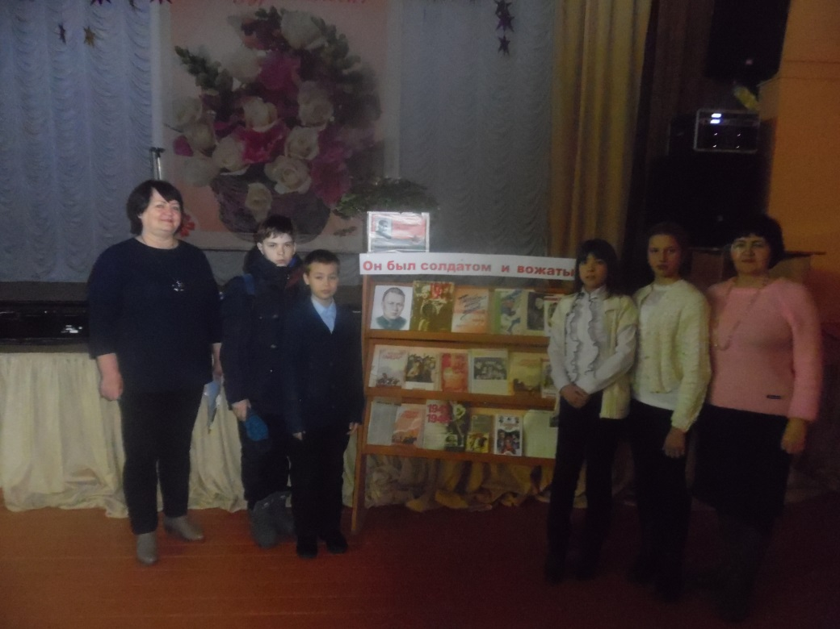
14 февраля в день всех влюблённых была проведена традиционная акция «Валентинки читательских симпатий». На полки выставки читатели ставили свою любимую книгу с наклейкой Валентинкой. Скажем честн,о отбою не было. Самые активные и читающие, конечно же, дети начальной школы. Спасибо большое за любовь к книге.
21 февраля традиционно прошёл конкурс «Каждый парень воин бравый», посвящённый Дню Защитника Отечества. В конкурсе принимал участие 6 «Б» класс. Библиотекарь рассказала об историю праздника. Познакомила ребят с великими полководцами и богатырями Земли Русской. Затем пригласили ребят на состязание. В конкурсе принимали участие следующие ребята: Аширов Игорь, Одинцов Михаил, Лазинский Максим. Мальчишки очень старались. Правильно сварили борщ, написали нежное, доброе письмо маме из армии, стояли в дозоре, выбирали строевую песню, отжимались от пола. Интеллектуальный конкурс «Вопрос – ответ» участники одолели с трудом. По итогам конкурса победил Аширов Игорь. Конкурс получился замечательный. Такого заразительного, искреннего и доброго смеха мы не слышали давно. Все участники получили грамоты, сладости. Победитель - памятный подарок. Спасибо мальчишкам за храбрость, стойкость и так держать!
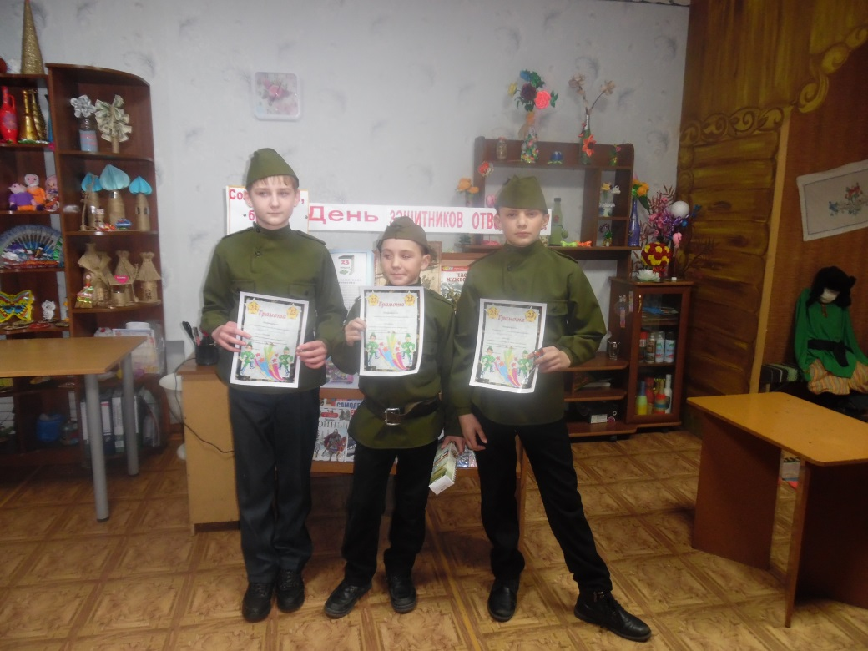
Патриотическое воспитание подрастающего поколения всегда являлось одной из важных задач современной школы. 15 февраля исполнилось 30 лет со дня вывода войск из Афганистана. Советские войска на территории Афганистана воевали 9 лет, 1месяц и 19 дней – с 1979 по 1989год. Из Иркутской области 1480 солдат и офицеров участвовали в боевых действиях Афганистана. Из Братского района 27. В нашем поселке проживают трое ветеранов БД Афганистана – Логинов А.М., Мануйлов И.А., Мурашов С.В.. Подробнее с этой информацией вас познакомит книжная выставка «Время выбрало нас», оформленная в библиотеке. На выставке вы увидите фотографии из личных фотоальбомов наших афганцев, из архива библиотеки, книга «Афганистан: дорога в вечность» о погибших Братчанах в Афганистане. Память об Афганистане забвению не подлежит, потому что живы те, кто воевал, память о погибших свято хранят их товарищи по оружию, их семьи и близкие. И память об этом будет жива, пока об этом будем говорить.
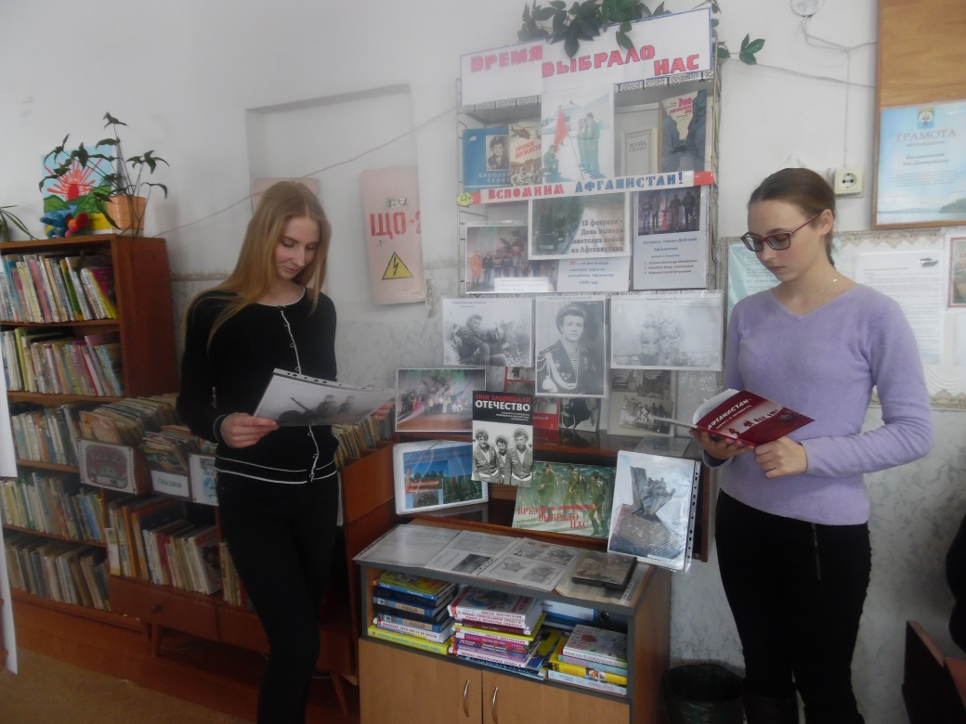
Талантливые читатели участвуют во всероссийском конкурсе для детей «Лучики Солнца», отправлено несколько работ.
Библиотека участвует в областной акции «Читаем Михасенко» и в областном конкурсе инсценировок по произведениям Валентина Распутина «Дом – частица нашей души». Ждём результатов.

